PROGRAMME « PISE » DU CNRS
Projets à Impact Sociétal et Environnemental

DESCRIPTION DE L’APPEL À MANIFESTATION D’INTÉRÊT
Le CNRS dispose de nombreux outils pour interagir avec les parties prenantes socio-économiques via la recherche partenariale, la mise à disposition sous forme de concession de licences des technologies issues des laboratoires dont l’établissement assure la tutelle, l’accompagnement à la création de start-up, le mécénat, les partenariats avec des fonds d’investissements et les alliances institutionnelles, la formation professionnelle, etc. Cependant, aucun dispositif existant ne permet de couvrir la valorisation des projets à impacts sociétaux et/ou environnementaux dont les voies de diffusion ne sont pas prises en charge par le marché et qui ne s’inscrivent pas dans une logique commerciale traditionnelle.

A travers cet appel à manifestation d’intérêt, le CNRS vise à valoriser les résultats de recherche qui peuvent avoir un impact positif significatif pour la société et/ou l’environnement, alors même qu’ils ne s’inscrivent pas dans une logique marchande traditionnelle et ne présentent pas de retour sur investissement classiquement prévisible ou identifiable.

Le présent appel à manifestation d’intérêt ciblant les projets à impacts sociétaux et environnementaux (AMI « PISE ») vise à combler ce manque dans la chaîne de la valorisation du CNRS.
Il opère en 3 temps :
- Sélectionner des projets à impacts ;
- Coconstruire la viabilité des projets sélectionnés, en contribuant notamment à leur dé-risquage (technologique, adhésion sociale, etc.) ;
- Définir et mettre en œuvre des scénarii de diffusion.

Avec cet AMI, le CNRS veut franchir un cap supplémentaire dans son accompagnement de la valorisation des résultats de recherche, pour :
- renforcer l’identité du CNRS comme acteur de « la recherche fondamentale au service de la société », c’est-à-dire un CNRS promoteur et porteur d’innovations pour et avec la société ;
- construire un cadre pour les projets à impact sociétal et/ou environnemental et ainsi considérer les projets PISE comme créateurs de valeur au même titre que les projets à impacts socio-économiques conventionnels ;
- aligner et coordonner l’ensemble des acteurs internes et externes, publics et privés ;
- conduire une politique d’innovation favorisant les investissements « sociétaux/environnementaux » s’appuyant sur des relais de soutien et de financement, avec le cas échéant, un calcul spécifique de « retour sur investissement ».
Le rôle d’opérateur de ce nouveau programme est confié à CNRS Innovation.

À QUI S’ADRESSE CET AMI ?
Cet Appel à Manifestation d’Intérêt s’adresse aux personnels des unités de recherche dont le CNRS assure une tutelle, et qui souhaitent valoriser des travaux de recherche qui ont vocation à avoir un impact sociétal au sens large (environnemental, culturel, social, économique…).

Critères d’ÉligibilitÉ des projets
Cet Appel à Manifestation d’Intérêt a pour objectif d’être récurrent et spécifique dans ses attendus thématiques pour chacune de ses éditions. Les thématiques sont évolutives et définies au sein d’un comité d’orientation thématique du CNRS.

Dans le cadre de la présente édition, les projets répondant simultanément aux trois critères ci-dessous seront considérés comme éligibles à un accompagnement avec, le cas échéant, un financement :

- Le projet relève de l’une des deux thématiques ci-dessous :
  - Gestion des risques naturels dans le contexte de l’anthropocène : les risques naturels découlent d’interactions entre les aléas météorologiques, climatiques, telluriques et la vulnérabilité sociétale d’autre part. La gestion des risques naturels vise à réduire l’exposition et la vulnérabilité tout en augmentant la résilience de nos sociétés.
  - Lutte contre les inégalités éducatives : identification des facteurs environnementaux, géographiques, sociaux, politiques, biologiques, pédagogiques qui produisent des inégalités éducatives. Par exemple, la problématique du plurilinguisme qui est, à plusieurs égards, un enjeu d’inclusion et/ou d’exclusion.
- Le projet est porteur d’un bénéfice sociétal ou environnemental significatif ;
- Le projet justifie d’un besoin d’accompagnement hors des sentiers traditionnels de la valorisation marchande, en raison d’une absence durable de marché, voire de sa non-pertinence, ou d’absence d’acteurs structurant une logique de marché.

CRITèRES DE SÉLECTION DES PROJETS
Les projets éligibles pourront présenter des niveaux de maturité très variés, c’est-à-dire se situer sur une échelle SRL entre 1 et 6 (voir annexe pour plus de détails sur l’échelle SRL).
Ce qui compte ici relève donc essentiellement de l’approche originale de l’enjeu sociétal ou environnemental, de la description aboutie des besoins et des impacts attendus, de la clarté de la vision du plan de réalisation du projet et du déploiement de l’innovation et de l’implication des parties-prenantes.
Dans cet esprit, le cadre d’un Appel à Manifestation d’Intérêts plutôt que celui d’un Appel à Projets est privilégié afin de pouvoir envisager de :
- sélectionner des ébauches de projets qui pourront être travaillées avec l’équipe d’accompagnement en vue de la construction d’un projet ambitieux ;
- préconiser de rapprocher plusieurs projets entre eux (candidats ou non à l’AMI ; aux maturités éventuellement distinctes) pour consolider différentes initiatives complémentaires ;
- orienter les projets vers d’autres catégories de financements (y compris prématurations conventionnelles) ou d’accompagnement.

Dès lors, les projets seront évalués à partir des critères suivants :
- Caractère innovant du projet :
  - Nouveauté du concept / de la solution distinct.e des réponses disponibles et/ou effectivement plus adapté.e que l’existant pour répondre au besoin sociétal ou environnemental ;
  - Implication des parties prenantes dans la définition du besoin sociétal ou environnemental ;
- Bénéfices, impacts pour la société :
  - Clarté et criticité des enjeux sociétaux auxquels le projet aspire à répondre ;
  - Dimensionnement des impacts attendus (sur tout ou partie des dimensions environnementales, sociales, culturelles et économiques) ;
- Crédibilité du plan de réalisation du projet :
  - Excellence et complémentarité de l’équipe garantissant une approche globale de la problématique ;
  - Pertinence du plan de travail et d’actions proposé ;
  - Réalisme des coûts estimés pour réaliser le projet et aboutir à l’étape suivante ;
  - Qualité des collaborations envisagées avec des parties prenantes pertinentes pour définir / accompagner / tester / adopter le projet ;
- Anticipation du plan de diffusion :
  - Pistes envisagées pour le chemin d’impact et plausibilité de celui-ci en termes de futur déploiement ;
  - Connaissance de l’écosystème « agissant » : premiers éléments d’identification et d’analyse des parties-prenantes ayant vocation à prendre en charge le futur déploiement.

ACCOMPAGNEMENT DES PROJETS LAURÉATS
Afin de valoriser les innovations sociétales de façon étroite avec les acteurs concernés de la société, d’une part dans la définition du besoin et, d’autre part dans l’élaboration des produits ou solutions, les projets lauréats bénéficieront d’un accompagnement sur mesure coordonné par CNRS Innovation.

Les objectifs ci-après pourront être poursuivis :
- Structuration du projet en fonction de l’impact attendu
- Détermination de l’atteinte souhaitée et réaliste en fin de projet du niveau SRL (identification des cibles visées, des canaux de valorisation envisagés et des acteurs institutionnels et financiers devant prendre le relais du soutien au projet pour son déploiement)
- Elaboration de la liste initiale des besoins et ressources nécessaires.

Les projets lauréats pourront bénéficier d’un financement apporté par le CNRS couvrant les frais de valorisation du projet à hauteur maximale de 300 k€. L’enveloppe de financement sera débloquée en fonction des avancées du projet définies au préalable lors de la sélection du projet.

Le financement envisagé couvrira les frais suivants :
- Rémunération de personnels recrutés spécifiquement pour le projet ;
- Achat éventuel de consommables et d’équipements dédiés au projet ;
- Prestations de services dédiés au projet.

Les coûts supportés par CNRS Innovation pour la protection de la propriété intellectuelle, l’implication de ses équipes projets et, le cas échéant, celle des partenaires externes sollicités pour l’accompagnement des porteurs du projet, ne sont pas comptabilisés dans l’enveloppement financière présentée ci-dessus.

CALENDRIER
Cet AMI est ouvert du 21/05/2024 au 10/09/2024.

Un webinaire de lancement est prévu le 20 juin 2024 à 9h. Il réexposera les objectifs du programme PISE, la procédure de candidature et ses particularités. Pour vous inscrire et recevoir le lien de connexion, merci d’adresser un mail à pise@cnrsinnovation.fr.

MODALITÉS DE SOUMISSION
Faire parvenir à CNRS Innovation, via l’adresse mail pise@cnrsinnovation.fr, un dossier de candidature (voir trame en annexe) au plus tôt et avant le 10 septembre 2024.

Pendant la période de soumission, les porteurs pourront retravailler et affiner leur projet en vue du comité de préselection. Ce dossier décrira de façon synthétique le projet, ses enjeux, son contexte, son ambition, les livrables attendus, le planning envisagé, les éventuels actifs de PI.

Ces éléments permettront aux instances du programme (comité de présélection et comité de sélection) d’analyser et de sélectionner les projets lauréats.

Le comité de présélection s’assure, à la lecture du dossier de candidature, que les projets correspondent aux objectifs globaux et aux budgets alloués. Il émet des recommandations en vue du passage en comité de sélection. Dans cet esprit, il contribue à l’ajustement du contenu du dossier et à la préparation des porteurs de projets. Ce comité est composé de membres internes du CNRS.

Le comité de sélection nomme les projets lauréats à la suite d’une présentation orale des porteurs de projets. Les membres du comité expriment des recommandations en termes de priorités, d’échéances, de cibles, de canaux de valorisation, …etc. Ce comité est composé d’experts indépendants recrutés en fonction de leurs compétences dans la thématique de l’AMI semestriel. Il est présidé par le DGDI du CNRS.

La décision finale de sélection des projets est prise par le PDG du CNRS.

ANNEXE A : Abstract projet pour soumission à l’AMI PISE 2024

Thématique | ☐ Gestion des risques naturels dans le contexte de l’anthropocène  ☐ Lutte contre les inégalités éducatives
Titre du projet
Acronyme
Porteur | M. ☐ Mme ☐ | Nom : |  | Prénom :
 | ☐ Chercheur |  | ☐ Ingénieur
 | ☐ Enseignant chercheur |  | ☐ Autre : précisez
 | Courriel : |  | Téléphone :
Equipe CNRS associée au porteur :

Institut principal du CNRS |  |  | Délégation régionale
Unité (nom, numéro, adresse)
Centre financier de l’unité (demander au gestionnaire du laboratoire)
Contact SPV :
Date de dépôt du dossier :
Déclaration logicielle :
Site web :

Résumé du projet en 10 lignes (à destination des non-spécialistes du domaine) :

Objectif(s) du projet – lien avec la thématique de l’AMI (3 lignes) :

Bénéfice sociétal ou environnemental envisagé et justification d’un besoin d’accompagnement dans un cadre « PISE » (pour rappel, en raison d’une absence durable de marché ou des acteurs de marché, ou de sa non-pertinence, ou encore de règles de marché dont il faut s’affranchir pour assurer le meilleur déploiement possible) (5-7 lignes) :

Description de l’innovation à impacts projet
Contexte général (10 lignes)
Besoin et état de l’art

Stade de développement de l’innovation à impact proposée (10 lignes)
Niveau de maturité, besoin en développement, niveau de déploiement

Description du projet (15 lignes)

Impacts attendus / bénéfices pour la société (15 lignes)

Bénéficiaires de l’innovation
Quels sont les bénéficiaires des solutions que le projet aspire à mettre en œuvre et diffuser ?
…

Partenaires actuels du projet
Type | Nature de la structure partenaire (Public / Privée) | Nom de la structure partenaire | Nom du contact principal
Porteur
Partenaire 1
Partenaire 2
Partenaire 3

Perspectives envisagées
A l’issue du programme PISE, quels sont les moyens envisagés pour poursuivre la montée en maturité, entre autres le déploiement / transfert de l’innovation : quel plan de déploiement envisagé ? quels sont les acteurs de prise en charge du futur déploiement ?

Plan d’actions

Planning (10 - 15 lignes)

Besoins (~ 20 lignes)
Quels besoins en accompagnement, financement, partenariat, sont identifiés ?

Actions de propriété intellectuelle déjà engagées et/ou à engager
Statut actuel de la PI : brevet, savoir-faire, droit d’auteur, étude de brevetabilité en cours, marque, etc…

Informations complémentaires (~ 1/2 page)
Noter ici toute information (y compris illustrations) complémentaire susceptible d’apporter une meilleure compréhension du projet

ANNEXE B : présentation de l’échelle SRL

L’échelle SRL, construite sur un modèle équivalent à la TRL, indique une finalité (après l’étape 9), qui n’est pas le marché mais les apports à la société dans son ensemble.
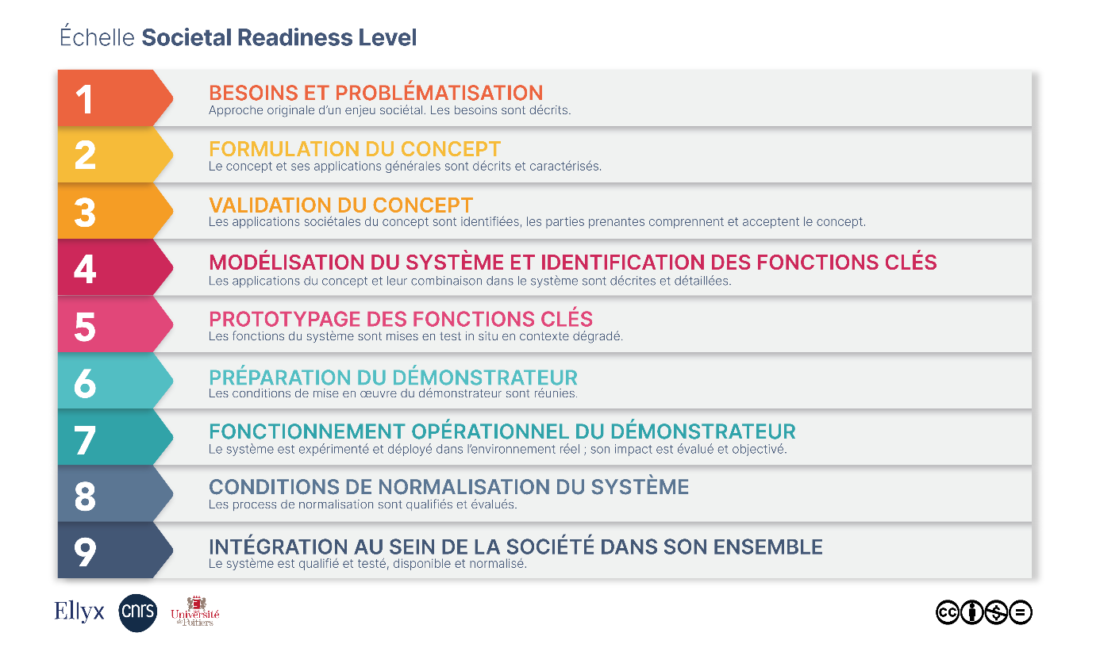
Les 9 niveaux de maturité peuvent, comme dans la TRL, s’apprécier en grandes étapes, à savoir :

Implications de l’échelle SRL
- Un découplage entre le concept (SRL 1 à 3) et la dimension « projet » (SRL 4 à 7). À la différence de la TRL, la SRL réintègre une logique de dynamique sociétale, le temps du projet n’étant qu’une phase spécifique et pas limitée.
- L’appréhension des combinaisons d’innovations (de produits, de services, de politiques publiques, de modèles organisationnels…) issus d’un même concept initial.
- L’expérimentation, doit s’opérer en situation réelle, c’est-à-dire dans la société, et non en laboratoire. Afin qu’elle soit tout simplement possible, l’expérimentation doit préalablement remplir les conditions réelles de faisabilité. Pour cela, les verrous (éléments juridiques, culturels, économiques, etc.) doivent être levés. Autrement dit, l’expérimentation implique un changement préalable d’ordre sociétal, alors qu’elle est généralement perçue comme précédant ce changement. Ce point est décisif et implique une évolution de la culture traditionnelle du risque appliquée à l’innovation.
- Une conception différente de la contribution et du rôle des acteurs tout au long de la dynamique d’innovation. D’une part, les acteurs qui interviennent tout le long de la SRL ne sont pas les mêmes et pas de même nature. D’autre part, certains acteurs sont positionnés dans un rôle premier, notamment l’acteur public (en tant que bénéficiaire, acteur, et pas simplement financeur), et les organisations dites de la société civile.
- La mise en avant de la coopération comme une condition indispensable aux dynamiques d’innovation. L’intégration d’acteurs hétérogènes par nature (acteurs public, entreprise, acteur de la société civile…), et leur interaction dans un cadre de coopération sont des caractéristiques fortes des dynamiques d’innovation sociétale.
- Une manière de repenser le couplage recherche & innovation. La recherche (académique) n’est pas (nécessairement) à l’origine des innovations. Mais la connaissance l’est. Cette connaissance implique la mobilisation des acteurs et l’appréhension de savoirs tirés de l’expérience. La recherche académique permet de consolider les innovations en permettant de transformer des savoirs ou hypothèses en connaissances vérifiables, et pouvant faire l’objet de controverses politiques, scientifiques, etc. En cela, la recherche dite fondamentale est importante en amont (SRL 1 à 3). Elle est également utilement mobilisée pour la mise en place des protocoles de suivi lors des expérimentations (SRL 5 à 7).

Les risques telluriques incluent les séismes, les tsunamis et les éruptions volcaniques. Les risques induits par le changement climatique comprennent l’augmentation des sécheresses, des tempêtes, des feux de forêt, du niveau de la mer, la submersion des terres et l’intensification des glissements de terrain, notamment en montagne.
Le chemin d’impact représente la description de la logique d’une intervention, mettant en évidence des relations de causalité entre les ressources existantes mobilisées par l’intervention, les produits de cette intervention, les changements chez les acteurs liés à l’appropriation de ces produits (changements souhaitables) et les impacts auxquels contribuent ces changements. Il explicite une théorie de pourquoi et comment l’intervention va contribuer aux changements et impacts, pour qui et dans quel contexte (théorie du changement). La plausibilité du chemin d’impact d’une intervention fonde sa pertinence et la cohérence des actions proposées par rapport aux hypothèses formulées et à la connaissance du contexte de cette intervention. L’explicitation collective de ces hypothèses, en évitant les « hypothèses miracles », de même que l’explicitation des processus et des causalités de changement visés, renforce la plausibilité du chemin d’impact proposé. Source : ImpresS ex ante : démarche pour coconstruire ex ante les chemins d’impact de la recherche pour le développement. Guide méthodologique ImpresS ex ante deuxième version. https://doi.org/10.19182/agritrop/00142

